|  |
| --- |
| Приложение № 2 |
| к конкурсной документации по проведению конкурса на право заключения договора на размещение нестационарного торгового объекта по реализации фастфуда на территории Тимашевского городского поселения Тимашевского муниципального района  Краснодарского края |

Эскиз нестационарного торгового объекта

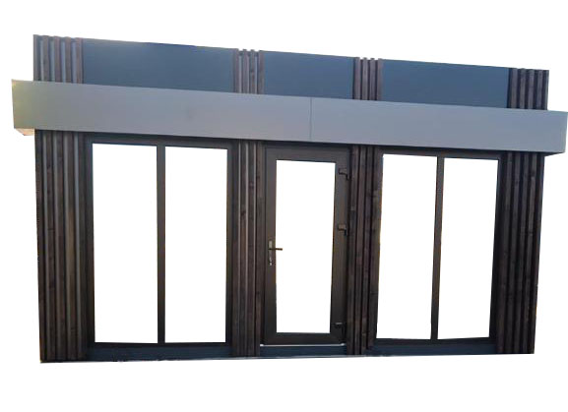

Площадь: 50-56 кв. м

Материал стен: пластик, металлопрофиль, дерево

Цветовая гамма: серый, белый, бежевый, коричневый

СОГЛАСОВАНО

Начальник отдела архитектуры,

градостроительства, земельных

и имущественных отношений

администрации Тимашевского

городского поселения

Тимашевского муниципального

района Краснодарского края С.В. Камалян

Начальник отдела экономики

и прогнозирования администрации

Тимашевского городского

поселения Тимашевского

муниципального района

Краснодарского края Е.А. Проценко